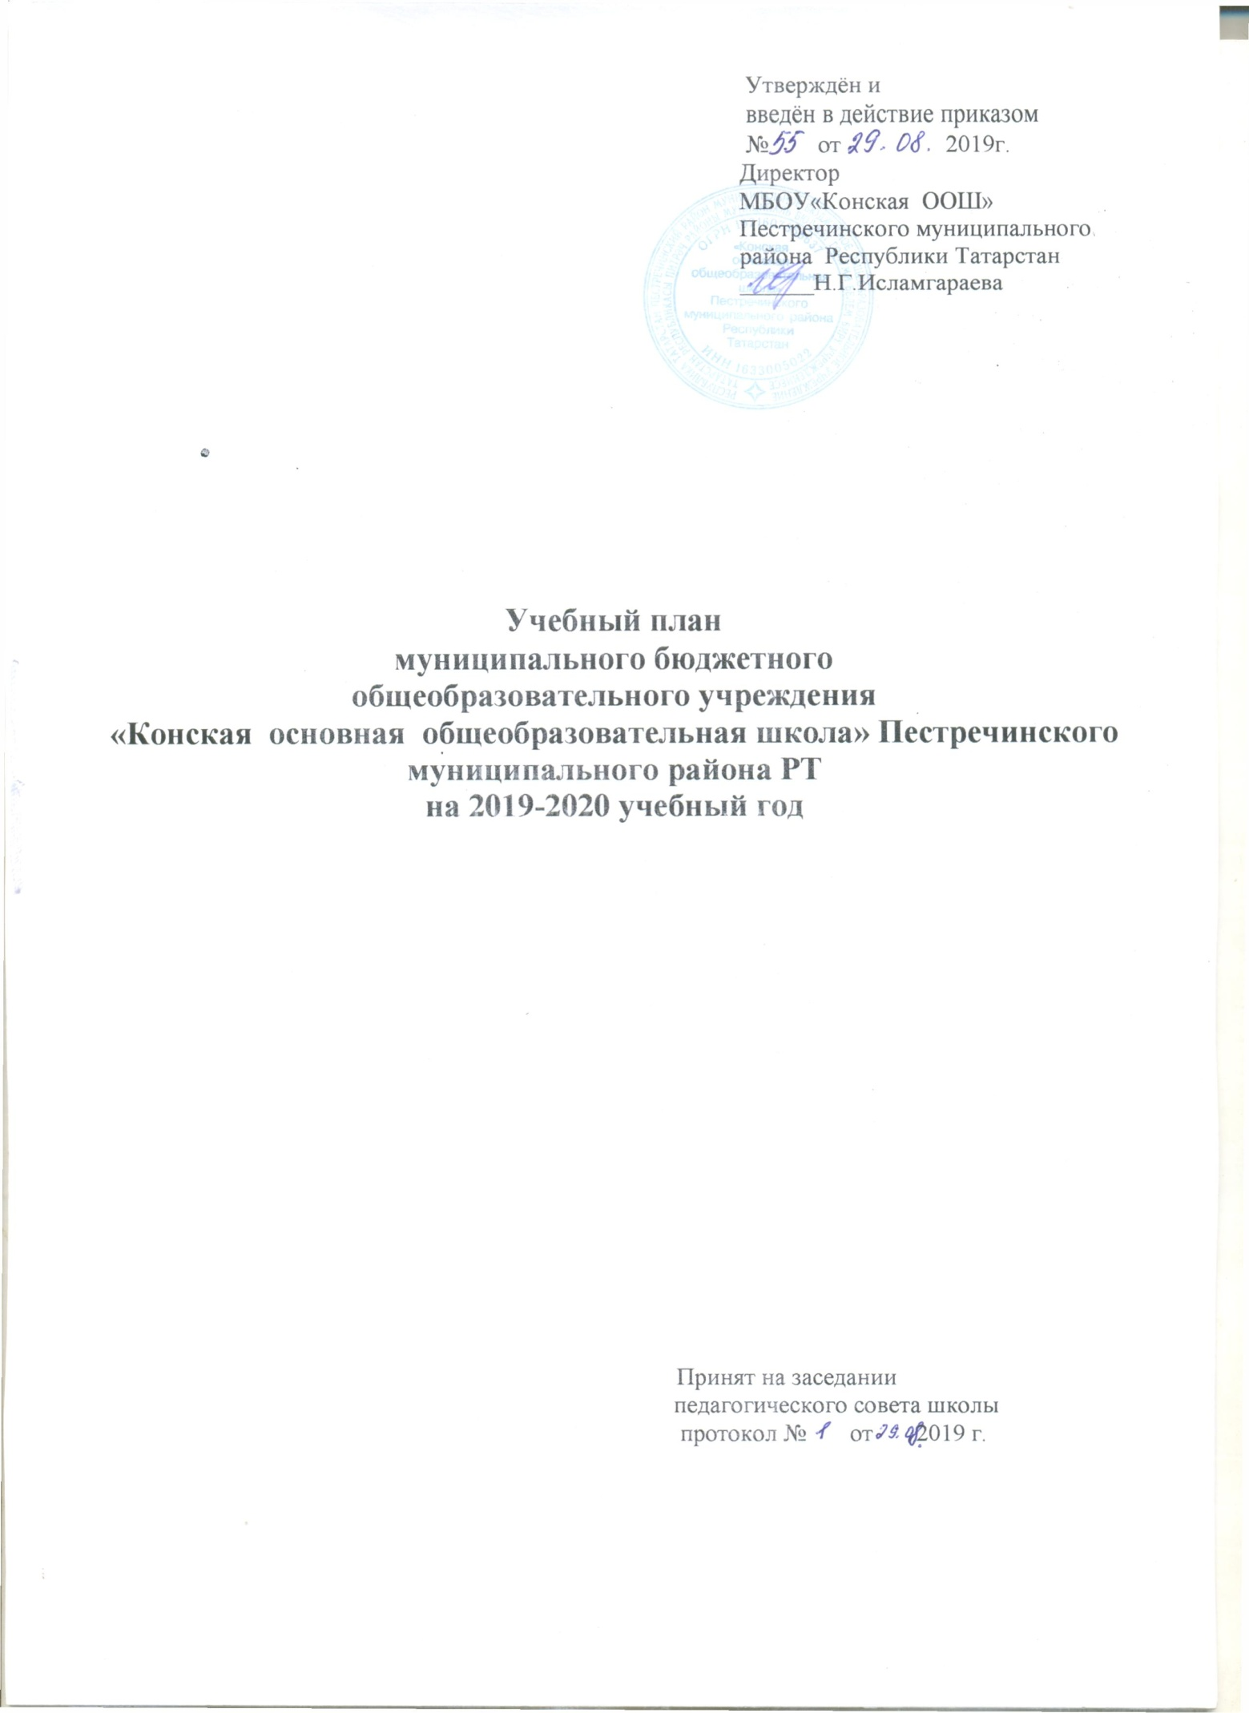

Пояснительная записка
к учебному плану муниципального бюджетного общеобразовательного учреждения
«Конская основная общеобразовательная школа»
на 2019-2020 учебный год
Учебный план разработан на основе:
1.Закона РФ от 29.12.2012 № 273 –ФЗ «Об образовании в Российской Федерации»,
2.Федерального государственного образовательного стандарта начального общего образования, утверждённого приказом МО и Н РФ от 06.10.2009 г. № 373.
3.Федерального государственного образовательного стандарта основного общего образования, утверждённого приказом МО и Н РФ от 17.12.2010 г. № 1897.
4.Порядка организации и осуществления образовательной деятельности по основным общеобразовательным программам начального общего, основного общего образования, утверждённого приказом МО и Н РФ от 30.08.2013 г.
5.Федерального компонента государственных образовательных стандартов основного общего и среднего (полного) общего образования, утвержденный приказом Минобразования России от 05.03.2004 №1089 (ред. От 23.06.2015)
6.Приказа Минобрнауки России от 31.12.2015 №1576 «О внесении изменений в федеральный государственный образовательный стандарт начального общего образования, утвержденный приказом Министерства образования и науки Российской Федерации от 6 октября 2009 года в Минюсте России 02.02.2016 №40936»
7.Закона РФ от 25.10.1991 № 1807-1 (ред. От 12.03.2014) «О языках народов Российской Федерации»,
8.Федерального перечня учебников, рекомендованных и допущенных к использованию в образовательном процессе в образовательных организациях, реализующих образовательные программы общего образования и имеющих государственную аккредитацию,
9.Санитарно – эпидемиологических правил и нормативов (СанПиН 2.4.2 № 2821-10), зарегистрированные в Минюсте России 03.03.2011 г., регистрационный номер 19993,
10.Примерной основной образовательной программы начального общего образования (одобрена решением федерального учебно-методического объединения по общему образованию, протокол от 08.04.2015 №1/15);
11.Закона РТ от 22.07.2013 № 68 – ЗРТ «Об образовании»,
12.Закона РТ от 08.07.1992 № 1560-12 «О государственных языках Республики Татарстан и других языках в Республике Татарстан»,
13.Методических рекомендаций по проектированию содержания организационного раздела основной образовательной программы начального и основного общего образования для общеобразовательных организаций Республики Татарстан (от 19.08.2015 №исх-1054/15, 1055/15)
14.Методических рекомендаций по разработке учебного плана основного общего и среднего общего образования для общеобразовательных организаций Республики Татарстан (от 19.08.2015 № исх-1063/15).
15.Письма МОН РТ «О введении ФГОС НОО» №36871/10, 6872/10 от 18.08.2010
16.Письма Министерства образования и науки Республики Татарстан №16708/14 от 25.08.2014г. «О введении учебного предмета «Иностранный язык» в 1 классах общеобразовательных организаций Республики Татарстан»,

17. Письмо Минобрнауки РФ от 08.10.2010 N ИК-1494/19 "О введении третьего часа физической культуры"

18 .Письмо Министерства образования и науки РФ от 17 мая 2018 г. N 08-1214Об изучении второго иностранного языка

19.Устава школы и образовательной программы;

Режим образовательного процесса в школе.

Обучение проводится в одну смену.
1 классы – обучение проводится при 5-дневной учебной неделе;
2,3,4,5,6,7,8,9 классы – обучение проводится при 6-дневной учебной неделе;
в 1 классе – 33 учебных недели;
в 9 классах – 34 учебных недели;
в2,3,4,5, 6, 7,8 классах –35 учебных недели;
Продолжительность уроков для 1 класса в первом полугодии – 35 минут, для 1 класса во втором полугодии и для 2-9 классов – 45 минут.
В 2019-2020 учебном году будут обучаться ;
-по ФГОС НОО 1-4 классы;
-по ФГОС ООО 5,6,7,8,9классы.

Расписание звонков (2-9 классы)

№ урока | Время
1 | 8.30-9.15
2 | 9.25-10.10
3 | 10.15-11.00
4 | 11.15-12.00
5 | 12.05-12.50
6 | 12.55-13.40
7 | 13.45-14.30

Расписание звонков (1 класс)

№ урока | Время
 | 1 полугодие | 2 полугодие
1 | 8.30-9.05 | 8.30-9.15
2 | 9.25-10.00 | 9.25-10.10
3 | 10.15-10.50 | 10.15-11.00
4 | 11.15-11.50 | 11.15-12.00
5 | 12.00-12.35 | 12.05-12.50

Учебный план МБОУ Конская ООШ направлен на достижение следующих целей:
1. Формирование общей культуры личности обучающихся на основе усвоения обязательного минимума содержания общеобразовательных программ выполнение стандарта образования, на уровне достаточном для продолжения образования и самообразования;
2. Адаптация обучающихся к жизни в обществе, создание основы для осознанного выбора и последующего освоения профессиональных образовательных программ;
3. Воспитание гражданственности, трудолюбия, уважения к правам и свободам человека, любви к окружающей природе, Родине, семье, формирование здорового образа жизни.
4. Обеспечение широкой образовательной подготовки учащихся, подготовки их к получению дальнейшего образования, выявление способных и одаренных детей, создание условий для развития индивидуальных способностей каждого учащегося;
5. Сохранение и укрепление физического и психического здоровья.
Язык обучения: татарский
В качестве иностранного языка изучается английский язык, второго иностранного языка немецкий язык.Часть отводимая на внеурочную деятельность 1-4 ,5,6 классах направлена на реализацию различных форм ее организации, отличных от урочной системы обучения.

НАЧАЛЬНОЕ ОБЩЕЕ ОБРАЗОВАНИЕ
1-4 классы
1.Обучение в начальной школе ведётся по программе «Перспектива».

2.В 1-4 классах используется примерный учебный план для школ с татарским языком обучения на основании рекомендации по разработке учебного плана для I-IX классов общеобразовательных учреждений Республики Татарстан, реализующих основные образовательные программы в соответствии с ФГОС НОО.

3.Обучение в первом классе организуется при пятидневной учебной неделе с максимально допустимой недельной нагрузкой в 21 академический час и дополнительными недельными каникулами в середине третьей четверти .
Образовательная недельная нагрузка распределяется равномерно в течение учебной недели, при этом объем максимальной допустимой нагрузки в течение дня не превышает для обучающихся 1 класса 4 уроков и 1 день в неделю – не более 5 уроков, за счет урока физической культуры.
Обучение проводится без балльного оценивания знаний обучающихся и домашних заданий. Обучение в 1 классе осуществляется с использованием «ступенчатого» режима обучения : в первом полугодии в сентябре, октябре – по 3 урока в день по 35 минут каждый, в ноябре- декабре – по 4 урока по 35 минут каждый, во втором полугодии (январь-май) – по 4 урока по 45 минут каждый.

4. Во 2-4 классах обучение проводится при шестидневной учебной неделе при продолжительности урока 45 минут . Согласно рекомендациям в приложении к приказу МО и Н РТ № 4165/12 от 10.07.2012 года часть, формируемая участниками образовательного процесса начального общего образования используется на преподавание:
2 класс-1 час- русский язык.
3 класс-1 час- русский язык.

5. «Информатика и информационно-коммуникационные технологии», направленные на обеспечение всеобщей компьютерной грамотности, изучаются в 3-4 классах в качестве учебного модуля в рамках учебного предмета «Технология».
Учебный предмет «Основы религиозных культур и светской этики», утвержденный распоряжением Правительства Российской Федерации от 28 января 2012 г. №84-р, изучается в 4 классе в объёме 1 часа в неделю.

Учебный предмет «Окружающий мир» (человек, природа, общество) является интегрированным. Элементы основ безопасности жизнедеятельности, а также разделы социально-гуманитарной направленности преподаются в качестве модулей, включенных в содержание данного предмета.
В рамках предметной области “Родной язык” и “Литературное чтение на родном языке” изучается на основании заявлений родителей (законных представителей) предметы “Родной (татарский) язык” и “Литературное чтение на родном (татарском) языке”.

Учебный предмет «Английский язык» в 1 классе проводится в форме внеурочной деятельности.
Промежуточная аттестация во 2-4 классах организуется по всем обязательным предметам в соответствии с программами обучения. Обучающиеся 4 класса переходят на следующий уровень образования при освоении программ начального общего образования. Уровень сформированности УУД и предметных знаний отражается в комплексной характеристике обучающегося и сводной ведомости класса.

5-9 классы
В 5, 6,7,8 ,9 классах реализуется образовательная программа в соответствии с
ФГОС ООО.
В 5-9 классах обучение проводится по шестидневной учебной неделе при продолжительности урока 45 минут. Часть, формируемая участниками образовательного процесса основного общего образования используется :
5 класс - 1 час на учебный предмет «ОДНКНР»
7 класс -1 час в неделю на учебный предмет «Физкультура»
-1 час в неделю на учебный предмет «Алгебра»
8 класс -1 час в неделю на учебный предмет «Физкультура»
-1 час в неделю на учебный предмет «Алгебра»

Учебный предмет «Иностранный (английский) язык» изучается с 5по 9класс по 3 часа в неделю. Предложенный объем учебного времени достаточен для освоения иностранного языка на функциональном уровне. Согласно письму Министерства образования и науки РФ от 17 мая 2018г. N08-1214 «Об изучении второго иностранного языка», в целях выполнения требований ФГОС, в 9 классе вводится второй иностранный язык (немецкий) за счет части учебного плана, формируемой участниками образовательных отношений
Предметная область «Искусство».Данная образовательная областьпредставляется двумя предметами: «Изобразительное искусство» и «Музыка». На изучение образовательной области «Искусство» отводится по 2 часа в неделю в 5-7 классах: 1 час –Изобразительное искусство,1 час –музыка. В 8 классена изучение образовательной области «Искусство» отводитсятолько 1 час –музыка
В рамках предметной области “Родной язык” и “Родная литература” изучается на основании заявлений родителей (законных представителей) предметы “Родной (татарский) язык” и “Родная (татарская) литература.

Промежуточная аттестация
Промежуточная аттестация проводится в соответствии с Положением школы о формах, периодичности и порядке текущего контроля успеваемости и промежуточной аттестации обучающихся, с Приказами и инструктивными письмами Министерства образования и науки РФ и РТ по итогам учебного года в сроки, установленные календарным учебным графиком школы.
Форма промежуточной аттестации для победителей олимпиад на муниципальном уровне и для призеров предметных олимпиад на республиканском уровне является выведение годовой отметки по соответствующему предмету.
Промежуточная аттестация для экстернов может быть только в форме контроля знаний.
Для учащихся с ОВЗ, также для учащихся, пропустивших сроки промежуточной аттестации по болезни, формой промежуточной является выведение годовой отметки.
Освоение образовательных программ основного общего образования завершается обязательной итоговой аттестацией выпускников. Государственная итоговая аттестация выпускников 9-х классов школы осуществляется в соответствии с Положениями «О государственной итоговой аттестации выпускников общеобразовательных учреждений», утверждаемыми Министерствами образования и науки РФ и РТ.
Промежуточная аттестация учащихся 1-9 классов школы в 2019-2020 учебном году распределяется по классам и предметам следующим образом:

1-4 классы
Предметы | Форма аттестации
Предметы | 1 класс | 2 класс | 3 класс | 4 класс
Русский язык | КмР | ДсГЗ/ВГО | ДсГЗ/ВГО | ДсГЗ/ВГО
Литературное чтение | КмР | ТР/ВГО | КР/ВГО | КР/ВГО
Родной язык | КмР | ДсГЗ/ВГО | ДсГЗ/ВГО | ДсГЗ/ВГО
Литературное чтение на родном языке | КмР | ТР/ВГО | Т/ВГО | ТР/ВГО
Иностранный язык |  | ПР/ВГО | ПР/ВГО | ПР/ВГО
Математика | КмР | КР/ВГО | КР/ВГО | КР/ВГО
Окружающий мир | КмР | ТР/ВГО | КР/ВГО | КР/ВГО
ОРКиСЭ |  | - | - | ПР
Музыка | КмР | ТР/ВГО | ПР/ВГО | ПР/ВГО
Изобразительное искусство | КмР | ТР/ВГО | ПР/ВГО | ПР/ВГО
Технология | КмР | ПР/ВГО | ПР/ВГО | ПР/ВГО
Физическая культура | КмР | зачет/ВГО | зачет/ВГО | зачет/ВГО

5-9 классы
Предметы, курсы | Форма аттестации
Предметы, курсы | 5 класс | 6 класс | 7 класс | 8 класс | 9 класс
Русский язык | ДсГЗ/ВГО | ДсГЗ/ВГО | ТР/ВГО | ТР/ВГО | Т /ВГО
Литература | ТР/ВГО | ТР/ВГО | ТР/ВГО | ТР/ВГО | Т/ВГО
Родной язык | ДсГЗ/ /ВГО | Дс ГЗ/ВГО | ДсГЗ/ВГО | ТР/ВГО | ТР/ВГО
Родная литература | ТР/ВГО | ТР/ВГО | ТР/ВГО | ТР/ВГО | ТР/ВГО
Иностранный язык | ТР/ВГО | ТР/ВГО | ТР/ВГО | ТР/ВГО | ТР/ВГО
Математика | КР/ВГО | КР/ВГО |  |  | КР/ВГО
Алгебра |  |  | КР/ВГО | КР/ВГО
Геометрия |  |  | КР/ВГО | КР/ВГО
Информатика | - | - | ТР/ВГО | ТР/ВГО | ТР/ВГО
История | ПР/ВГО | ПР/ВГО | ПР/ВГО | ПР/ВГО | ПР/ВГО
Обществознание | ПР/ВГО | ПР/ВГО | ПР/ВГО | ПР/ВГО | ПР/ВГО
География | ТР/ВГО | ТР /ВГО | ТР/ВГО | ТР/ВГО | ТР/ВГО
Физика | - | - | ТР/ВГО | ТР/ВГО | КР/ВГО
Химия | - | - | - | КР/ВГО | КР/ВГО
Биология | ТР/ВГО | ТР/ВГО | ТР/ВГО | ТР/ВГО | ТР/ВГО
Музыка | ПР/ВГО | ПР /ВГО | ПР/ВГО | ТР/ВГО
ИЗО | ПР/ВГО | ПР /ВГО | ПР /ВГО
Искусство (Музыка и ИЗО;) |  |  |  |  | ПР /ВГО
Технология | ПР/ВГО | ПР/ВГО | ПР /ВГО | ПР /ВГО | -
Основы безопасности жизнедеятельности | - | - | ТР/ВГО | ТР/ВГО | ТР/ВГО
Физическая культура | зачет/ВГО | зачет/ВГО | зачет/ВГО | зачет/ВГО | зачет/ВГО

Примечание:КР - контрольная работа, КМР- комплексная работа ,ПР-проектная работа,ТР - тестовая работа, ДсГЗ-диктант с грамматическим заданием, И с ЭС- изложение с элементами сочинения, ВГО - выведение годовой оценки зачет.

Учебный план для 1-4 классов в соответствии с ФГОС
МБОУ «Конская основная общеобразовательная школа» Пестречинского муниципального района Республики Татарстан
на 2019- 2020 учебный год

Предметные области | Учебные предметы | Количество часов в неделю
Предметные области | Учебные предметы | I |  | II | III | IV | Всего
Русский язык и литературное чтение | Русский язык | 2 |  | 4 | 3 | 4 | 13
Русский язык и литературное чтение | Литературное чтение | 2 |  | 2 | 2 | 2 | 8
Родной язык и литературное чтение на родном языке | Родной язык | 4 |  | 3 | 4 | 3 | 14
Родной язык и литературное чтение на родном языке | Литературное чтение  на родном языке | 1 |  | 2 | 2 | 2 | 7
Иностранный язык | Иностранный язык | - |  | 2 | 2 | 2 | 6
Математика и информатика | Математика | 4 |  | 4 | 4 | 4 | 16
Обществознание и естествознание (Окружающий мир) | Окружающий мир | 2 |  | 2 | 2 | 2 | 8
Основы рели-гиозных культур и светской этики | Основы рели-гиозных культур и светской этики | - |  | - | - | 1 | 1
Искусство | Музыка | 1 |  | 1 | 1 | 1 | 4
Искусство | Изобразительное искусство | 1 |  | 1 | 1 | 1 | 4
Технология | Технология | 1 |  | 1 | 1 | 1 | 4
Физическая культура | Физическая культура | 3 |  | 3 | 3 | 3 | 12
Итого |  | 21 |  | 25 | 25 | 26 | 97
Часть, формируемая участниками образовательного процесса:
Учебный предмет  «Русский язык » |  |  | - | 1 | 1 |  | 2
Максимально допустимая недельная нагрузка |  |  | 21 | 26 | 26 | 26 | 99
Всего к финансированию |  |  | 21 | 26 | 26 | 26 | 99

Учебный план для 5-9 классов
реализующих программы основного общего образования в соответствии
с ФГОС основного общего образования
МБОУ «Конская основная общеобразовательная школа» Пестречинского района Республики Татарстан на 2019- 2020 учебный год
Предметные области | Учебные предметы | Кол-во учебных часов в неделю | Кол-во учебных часов в неделю | Кол-во учебных часов в неделю | Кол-во учебных часов в неделю | Кол-во учебных часов в неделю | Всего в неделю
Предметные области | Учебные предметы | 5 | 6 | 7 | 8 | 9
Русский язык и литература | Русский язык | 5 | 6 | 4 | 3 | 3 | 21
Русский язык и литература | Литература | 3 | 3 | 2 | 2 | 3 | 13
Родной язык и родная литература | Родной язык | 3 | 3 | 2 | 2 | 3 | 13
Родной язык и родная литература | Родная литература | 2 | 2 | 2 | 2 | 2 | 10
Иностранный язык | Иностранный язык(английскийязык)  Второйиностранныйязык  немецкийязык) | 3 | 3 | 3 | 3 | 2  2 | 14  2
Математика и информатика | Математика | 5 | 5 |  |  |  | 10
Математика и информатика | Алгебра | - |  | 3 | 3 | 3 | 9
Математика и информатика | Геометрия | - |  | 2 | 2 | 2 | 6
Математика и информатика | Информатика | - |  | 1 | 1 | 1 | 3
Общественно – научные предметы | История России. Всеобщая история | 2 | 2 | 2 | 2 | 2 | 10
Общественно – научные предметы | Обществознание |  | 1 | 1 | 1 | 1 | 4
Общественно – научные предметы | География | 1 | 1 | 2 | 2 | 2 | 8
Естественно – научные предметы | Физика | - | - | 2 | 2 | 3 | 7
Естественно – научные предметы | Химия | - | - | - | 2 | 2 | 4
Естественно – научные предметы | Биология | 1 | 1 | 1 | 2 | 2 | 7
Искусство | Музыка | 1 | 1 | 1 | 1 |  | 4
Искусство | Изобразительное искусство | 1 | 1 | 1 |  |  | 3
Технология | Технология | 2 | 2 | 2 | 1 |  | 7
Физическая культура и Основы безопасности жизнедеятельности | Физическая культура | 2 | 2 | 2 | 2 | 2 | 10
Физическая культура и Основы безопасности жизнедеятельности | Основы безопасности жизнедеятельности | - | - | - | 1 | 1 | 2
Итого |  | 31 | 33 | 33 | 34 | 36 | 167
Часть, формируемая участниками образовательного процесса: учебный предмет  Физкультура  Алгебра  ОДНКНР |  | 1  1 | 0  - | 2  1  1 | 2  1  1 |  | 5  2  2  1
Максимально допустимая недельная нагрузка |  | 32 | 33 | 35 | 36 | 36 | 172

